**DOCUMENTO DE TRABAJO Nº 1**

# PROYECTO PIVAS

**“Ahora sí que nos ven. Hacia un**

**mapeo de sociólogas latinoamericanas y construcción de sus biografías intelectuales”.**

**Primera Etapa**

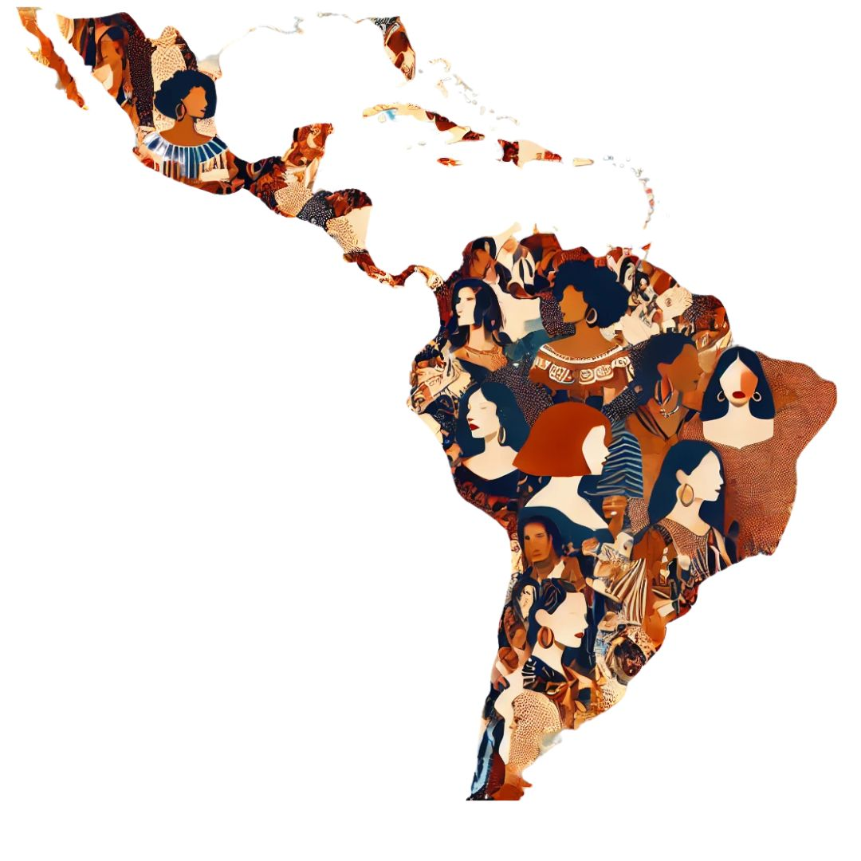

# Breves antecedentes y motivación del proyecto

El proyecto nace de la convicción respecto de la imperiosa necesidad de recuperar la producción de sociólogas latinoamericanas que han sido invisibilizadas en la historia de la construcción de la disciplina. Con ese espíritu, el 8 de marzo de 2024 realizamos una publicación de la Carrera de Sociología con la referencia a algunas de esas colegas que hicieron camino en el campo sociológico. En esa publicación, formulamos una pregunta que las abarca y que necesariamente amplía nombres, biografías y producciones.

*Desnaturalizar, denunciar, mostrar, desenredar. De eso se trata la sociología. Sin embargo, también la sociología se construyó como ciencia patriarcal que soslayó en sus corrientes hegemónicas y clásicas el trabajo de las mujeres, invisibilizó sus obras, sus aportes y sus militancias. Pero como parte de un movimiento de lucha incansable -a veces consciente y otras no tanto de estar contribuyendo al feminismo- las mujeres dejan su rastro también en la ciencia, en esa unión práctica entre la producción de teoría que permite pensar la realidad y la marea que emerge cuando se reconocen los cuerpos -nos reconocemos- en el espacio público y ya nada se puede ocultar.*

*¿Qué hay en común en estas ocho mujeres nacidas entre 1931 y 1979 desde México a Chile, pasando por Guatemala, Colombia, Brasil, Paraguay y Bolivia? ¿Qué comparten -por ejemplo- María Cristina Salazar, nacida en una familia de tradición intelectual y parte de la burguesía colombiana, que estudió en Estados Unidos, con Marielle Franco que nació y vivió en una favela de Río de Janeiro y accedió a la Universidad por el cupo de para pobres que se estableció en 2003 en Brasil? ¿Y Julieta Kirkwood con Heleieth Saffioti? ¿O Silvia Rivera Cusicanqui y Marta Fernanda Sánchez?*

*Todas son sociólogas, sí. Todas, excepto Marta Sánchez que nació en Francia pero creció en México, nacieron en América Latina, sí. Todas forman o formaron parte en tanto sociólogas de espacios de militancia por los derechos humanos frente a la violencia institucional. Algunas se enfrentaron a dictaduras produciendo conocimiento que fue en sí mismo denuncia de la condición de las mujeres, la situación de las infancias, los pueblos originarios, lxs migrantes. Aportaron metodologías de trabajo como la investigación-acción participante haciendo sujetos activos a sus otrora considerados “objetos” de estudio. Sufrieron la cárcel, el exilio y la clandestinidad, o encontraron la muerte violenta, como Marielle por su práctica militante.*

*Sus libros y artículos son, para muches de nosotres, desconocidos. Pero están y forman parte de ese cúmulo de producciones que desde la sociología nos ayudan a pensar nuestro presente. Este presente que es de lucha, donde nos jugamos mantener lo conquistado para seguir avanzando en nuestros derechos. Por eso, a lo largo de los próximos meses, iremos compartiendo sus biografías, reflexiones y hallazgos, para conocerlas, para saber que podemos contar con ellas y ellas con nuestro trabajo y nuestra lucha.*

*Porque eso seguimos haciendo (o intentando), igual que ellas: desnaturalizar la injusticia, denunciar la desigualdad, mostrar, desenredar. En síntesis, conocer para transformar.*

Efectivamente, los nombres elegidos para esa publicación que puede visualizarse en el IG de la Carrera de Sociología, fueron los de **Heleieth Iara Bongiovani Saffioti** (Brasil), **Silvia Rivera Cusicanqui** (Bolivia), **Marta Fernanda Sánchez Soler** (México), **María Cristina Salazar Camacho** (Colombia); **María Julieta Eliana Kirkwood Bañados** (Chile), **Marielle Francisco da Silva** (Brasil), **Marta Elena Casaús Arzú** (Guatemala) y **Graziella Corvalán** (Paraguay). Como puede apreciarse no hay sociólogas argentinas y las menciones tampoco agotan el universo, por eso y porque el proyecto es ambicioso y requiere de muchas manos y cabezas, proponemos construir colectivamente las que faltan. Por eso la motivación de este proyecto es también militante.

# Descripción

Dado que el desarrollo de la sociología en tanto disciplina está atravesado por una hegemonía patriarcal que tendió a invisibilizar la presencia y aportes de las sociólogas de la región en una medida proporcionalmente antitética a lo sucedido con sus pares masculinos (aunque en tanto latinoamericanos también soslayados), el proyecto se orienta a la búsqueda y sistematización de información sobre las trayectorias y aportes de sociólogas latinoamericanas al campo del conocimiento de las Ciencias Sociales.

El objetivo del proyecto es contribuir a la visibilización, conocimiento y apropiación del saber producido por las colegas de la región. Para ello, resulta apropiado la construcción de un banco de sus aportes y experiencias que nos permita posteriormente compartir con la comunidad sociológica, por ejemplo con la presentación de un documento, así como su traducción en contenidos audiovisuales y artísticos.

La propuesta está dirigida a estudiantes y graduades, entendiendo que el proyecto les permitirá desarrollar habilidades del ejercicio profesional, incentivar el pensamiento crítico y elaborar propuestas de comunicación afines a los objetivos del proyecto, además de aportar conocimiento original para nuestra comunidad y comenzar a saldar una deuda histórica y teórica. por lo que también hacemos extensiva la invitación a docentes de la carrera.

# Objetivo General

Vincular los conocimientos incorporados por los estudiantes de la Carrera de Sociología, de la Facultad de Ciencias Sociales de la UBA, con una aplicación práctica y situada de los mismos que permita la construcción de un banco de datos biográficos y experienciales de un conjunto de sociólogas latinoamericanas.

Diseñar e implementar estrategias de visibilización artísticas y multimediales de dicho banco para compartir con la comunidad sociológica.

# Objetivos Específicos

* Articular los contenidos curriculares aprendidos por las y los estudiantes de la Carrera de Sociología en relación a las prácticas de investigación.
* Generar y sistematizar información vinculada a sociólogas de la región latinoamericana para construir un banco de datos tendiente a la construcción de biografías intelectuales
* **J**erarquizar la información y elaborar piezas de comunicación académica, artística y multimedial para visibilizar los aportes de sociólogas latinoamericanas.

# Descripción de actividades y tareas:

Se realizarán las siguientes actividades:

1. Búsqueda de información de sociólogas latinoamericanas. A cargo de estudiantes con la supervisión de docentes de la carrera, así como de las autoridades de la secretaría académica y de la secretaría de relación interclaustros.
2. Sistematización de la información obtenida en un banco de datos. A cargo de estudiantes con la supervisión de las y los docentes de la Carrera de Sociología, esta actividad podrá requerir reuniones de discusión sobre los resultados obtenidos y la presentación de la información.
3. Identificación de contenidos relevantes para las piezas de comunicación artística e institucional a partir de los datos obtenidos. A cargo de las y los estudiantes de la Carrera de Sociología, con la supervisión de las y los docentes responsables

# Cronograma de actividades Primer año

|  |  |  |  |  |
| --- | --- | --- | --- | --- |
| **Actividad** | **Mes I** | **Mes II** | **Mes III** | **Mes IV** |
| **Actividad 1** | **X** | **X** | **X** |  |
| **Actividad 2** | **X** | **X** | **X** |  |
|  |  |  |  |  |
| **Actividad 3** |  |  |  | **X** |

**Criterio de evaluación**

Se considerará la adquisición de autonomía en el ejercicio de las tareas inherentes a su labor profesional en el marco de las actividades programadas. Además, se tendrá en cuenta el compromiso asumido con la comunidad y con su propia formación.

Asistencia al 80% de actividades pautadas para el trabajo en la sede de la Asociación.

Asistencia al 70% de actividades vinculadas al trabajo de elaboración de informes parciales e informes finales.

# ESTUDIANTES

**Requisitos particulares que deben tener las y los estudiantes para poder participar del proyecto:**

Disponer de 3 horas semanales para realizar las actividades previstas.